**물리학 실험 1 (033)**

**XXX 조교님**

**<관성모멘트 측정> 보고서**

2021-OOOOO

옥토끼의 비밀연구소

(Dated: March 31, 2021)

I. 실험 목적과 개요

자연현상을 설명할 때 병진운동과 회전운동으로 분석할 수 있다. 이 실험에서는 회전운동에서 질량과 같은 역할을 하는 관성모멘트를 측정하고자 한다. 다양한 모양의 판을 회전시켜 각가속도를 측정해 관성모멘트를 계산한다. 이를 통해 회전축과의 거리와 관성 모멘트의 관계, 평행축 정리, 회전운동과 돌림힘의 관계를 확인한다.

II. 배경이론

II-1. 관성모멘트

$$E_{k}=\frac{1}{2}\sum_{i=1}^{n}{m_{i}{v_{i}}^{2}}=\frac{1}{2}\left(\sum_{i=1}^{n}{m_{i}{r_{i}}^{2}}\right)ω^{2}=\frac{1}{2}Iω^{2}$$

강체의 회전 운동에너지는 위와 같이 나타낼 수 있다. 이 때, 관성 모멘트 $I$ 를 $\sum_{i=1}^{n}{m_{i}{r_{i}}^{2}}$ 라고 정의하면 회전운동의 질량과 같은 역할을 수행하여 운동을 편리하게 설명할 수 있다. 연속적인 질량에 대해서는 $I=\int{r^{2}dm}$ 라고 정의할 수 있다.

II-2. 관성모멘트 실험 장치

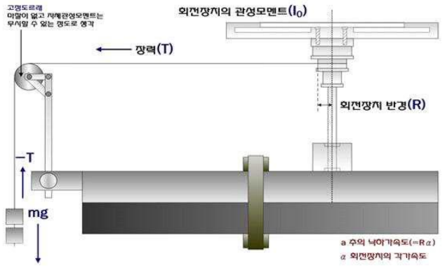

그림 1. 관성모멘트 실험 장치[1]

질량이 인 추를 매달아 중력 $mg$ 와 장력 $T$ 에 의해 회전장치가 회전한다. 이 때의 각가속도를 $α$ 라고 하면 $mg-T=mRα$ 이다. 따라서, 돌림힘은 $τ=Iα=RT$ 이다.

두 식을 연립하면 $mg-\frac{Iα}{R}=mRα$ 이다. 정리하면

$$α=\frac{d^{2}θ}{dt^{2}}=\frac{mgR}{I+mR^{2}}$$

$$θ=\frac{1}{2}αt^{2}=\frac{mgR}{2(I+mR^{2})}t^{2}$$

따라서, 2차항의 계수 A에 대해 $I=\frac{mgR}{2A}-mR^{2}$ 이다.

II-3. 여러 가지 물체의 관성모멘트

사각판 또는 직육면체의 질량을 $M$, 가로와 세로 길이를 각각 $a$, $b$ 라고 하면 회전축이 사각판의 중심을 통과할 때

$$I=\frac{M}{12}\left(a^{2}+b^{2}\right)$$

원판 또는 원기둥의 질량을 $M$, 반지름을 $R$ 이라고 하면 회전축이 원판의 중심을 통과할 때

$$I=\frac{1}{2}MR^{2}$$

원환의 질량을 $M$, 안쪽 반지름과 바깥쪽 반지름을 각각 $R_{1}$, $R_{2}$ 라고 하면 회전축이 원환의 중심을 통과할 때

$$I=\frac{1}{2}M\left({R_{1}}^{2}+{R_{2}}^{2}\right)$$

II-4. 평행축 정리

$$I= I_{com}+Mh^{2}$$

회전운동하는 강체의 회전축에 수직한 단면에 x-y 좌표계를 설정한 뒤 질량중심을 (0, 0)으로 가정하자. 질량중심으로부터 거리 $h$ 만큼 떨어진 회전축에 대한 강체의 관성모멘트 $I$ 는 질량중심을 지나는 회전축에 대한 관성모멘트 $I_{com}$ 에 대해서 위와 같다. 증명은 아래와 같다.

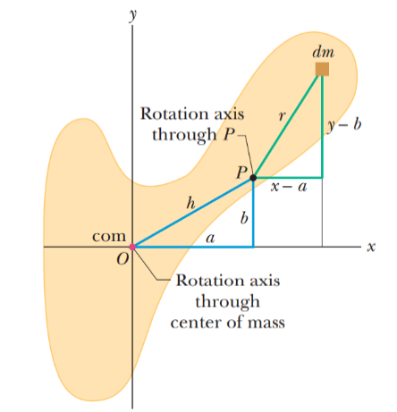

그림 2. 평행축 정리 유도[2]

III. 실험 방법

회전장치, 추, 실, 원판/사각판/원환/직육면체/원기둥 시료, 버니어 캘리퍼스, 전자저울, 카메라

III-1. 세팅

버니어 캘리퍼스와 전자저울을 이용해 회전반경과 추의 질량, 시료의 질량, 길이를 측정한다. 회전장치를 수평으로 설정하고 실에 추를 매단다. 실이 회전판과 평행하도록 도르래를 조절한다. 카메라의 촬영 화면이 회전장치에 수직이 되도록 한다.

III-2. 실험

실을 회전장치에 감고 추를 낙하시킨다. 카메라로 회전장치의 운동을 촬영한다.

III-3. 분석

tracker에서 회전장치의 한 지점을 선택한 후 운동을 추적해 $θ-t graph$ 를 그리고 추세선을 이용해 관성모멘트를 구한다. 같은 실험에 대해 세 번씩 반복한다.

다양한 시료(원판/사각판/원환)으로 같은 실험을 하고 관성모멘트를 계산해 이론값과 비교한다.

직육면체 시료를 같은 위치에 다른 각도로 배치해 같은 실험을 하고 관성모멘트를 계산해 비교한다.

원기둥 시료를 회전축과의 거리가 다르게 배치하여 같은 실험을 하고 관성모멘트를 계산해 비교한다.

IV. 실험 결과 및 토의

IV-1. 실험 결과

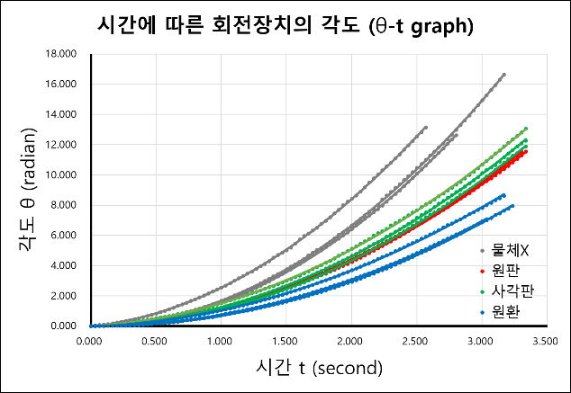

그래프 1. 여러 가지 시료의 $θ-t graph$

[그래프 1]은 여러 가지 시료를 올린 회전장치의 시간에 대한 회전각도를 나타낸 그래프이다. 데이터를 2차 다항식으로 추세선으로 연결하면 $R^{2}≥0.9999$ 이므로 각도 $θ$ 가 시간 $t$ 에 대한 이차함수의 관계를 가진다는 것을 알 수 있다. 이 때, 초기 각속도가 0인 등각가속도 운동에서 $θ=\frac{1}{2}αt^{2}$ 이므로 일정한 각가속도를 가짐을 확인할 수 있다. 따라서, 이론적 배경 II-2에서 살펴본 관성모멘트 회전장치의 관계식 $I=\frac{mgR}{2A}-mR^{2}$ 을 이용하여 관성모멘트의 수치를 계산할 수 있다.

표1. 회전장치와 여러 가지 시료의 관성모멘트(kg·m²)

|  |  |  |
| --- | --- | --- |
|  | $$I_{experiment}$$ | $${\overline{I}}_{experiment}$$ |
| 회전장치 | 0.00450  0.00449  0.00446 | 0.00448 |
| 원판 | 0.00313  0.00297  0.00304 | 0.00305 |
| 사각판 | 0.00270  0.00252  0.00262 | 0.00261 |
| 원환 | 0.00468  0.00504  0.00504 | 0.00492 |

[표 1]은 회전장치에 물체를 올리지 않았을 때, 원판/사각판/원환 시료를 올렸을 때의 실험에 대해서 각각의 관성모멘트와 평균값을 나타낸 표이다. 이 때, 회전장치 자체가 가지는 관성모멘트는 0.00448이고, 원판/사각판/원환의 관성모멘트는 (회전장치+시료)의 관성모멘트에서 회전장치의 관성모멘트 0.00448를 빼서 계산하였다.

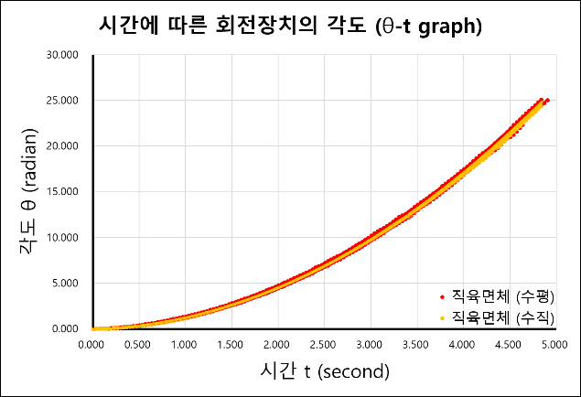

그래프 2. 직육면체 시료의 $θ-t graph$

[그래프 2]은 직육면체 시료를 회전 경로에 대해 수평/수직으로 배치했을 때 회전장치의 시간에 대한 회전각도를 나타낸 그래프이다.

표2. 직육면체 시료의 관성모멘트 실험 평균값(kg·m²)

|  |  |  |
| --- | --- | --- |
|  | $$I_{experiment}$$ | $${\overline{I}}_{experiment}$$ |
| 직육면체  (수평) | 0.00302  0.00298  0.00282 | 0.00448 |
| 직육면체  (수직) | 0.00308  0.00301  0.00279 | 0.00296 |

앞선 실험과 같은 방법으로 직육면체 시료의 관성모멘트를 계산하면 [표 2]와 같다.

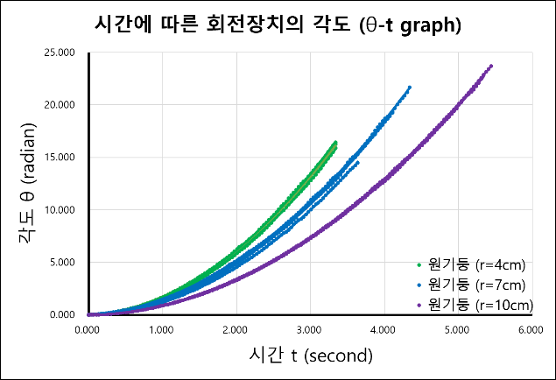

그래프 3. 원기둥 시료의 $θ-t graph$

[그래프 3]은 원기둥 시료를 회전축으로부터의 거리가 다양하게 배치하였을 때 회전장치의 시간에 대한 회전각도 그래프이다.

표3. 원기둥 시료의 관성모멘트 실험 평균값(kg·m²)

|  |  |  |
| --- | --- | --- |
|  | $$I_{experiment}$$ | $${\overline{I}}_{experiment}$$ |
| 원기둥  (r=4cm) | 0.00114  0.00086  0.00100 | 0.00100 |
| 원기둥  (r=7cm) | 0.00253  0.00245  0.00271 | 0.00256 |
| 원기둥  (r=10cm) | 0.00507  0.00516  0.00509 | 0.00510 |

앞선 실험과 같은 방법으로 원기둥 시료의 관성모멘트를 계산하면 [표 3]과 같다.

IV-2. 실험 결과 분석(토의)

표4. 여러 가지 시료의 관성모멘트 실험 평균값과 이론값

|  |  |  |  |
| --- | --- | --- | --- |
|  | $${\overline{I}}_{experiment}$$ | $$I_{theory}$$ | 오차율 |
| 원판 | 0.00305 | 0.00247 | 23.325% |
| 사각판 | 0.00261 | 0.00220 | 18.554% |
| 원환 | 0.00492 | 0.00442 | 11.263% |

[표 4]는 여러 가지 시료의 실험을 통해서 구한 관성모멘트 평균과 이론적 배경 II-3에서 알아본 공식으로 구한 이론적 관성모멘트를 비교한 표이다. 이 때, 원판/사각판/원환 모두 적은 오차율을 보이며 실험과 이론이 일치하는 결과를 보여주고 있다.

이 때, 실험 결과를 2차식 추세선으로 연결하였을 때 $R^{2}≥0.9999$ 이므로 회전장치가 등각가속도 운동을 함을 알 수 있다. 또한, 실험을 통해서 관성모멘트를 계산하는 과정에서 $τ=Iα$ 라는 관계식이 사용되었는데 올바른 관계식이라는 것을 확인할 수 있다. 더불어, 여러 가지 도형의 관성모멘트 공식이 합당함을 볼 수 있다.

상대적으로 많은 질량이 바깥쪽에 분포하는 원환의 관성모멘트가 가장 큰 것으로 보아 연속체의 관성모멘트 정의($I=\int{r^{2} dm}$)가 자연현상을 분석하는데 효과적임을 알 수 있다.

표5. 직육면체 시료의 관성모멘트 실험 평균값과 이론값

|  |  |  |  |
| --- | --- | --- | --- |
|  | $${\overline{I}}_{experiment}$$ | $$I_{theory}$$ | 오차율 |
| 직육면체(수평) | 0.00294 | 0.00245 | 19.793% |
| 직육면체(수직) | 0.00296 | 0.00245 | 20.551% |

[표 5]는 직육면체 시료의 실험적 관성모멘트 평균과 이론적 관성모멘트를 비교한 표이다. 직육면체의 질량중심과 회전장치의 회전중심이 일치하지 않으므로 평행축 정리를 이용해 관성모멘트를 이론적으로 계산하였다. 이 때에도 $θ-t graph$ 의 2차식 추세선을 그리면 $R^{2}≥0.9998$ 이고 이론값과 실험값의 오차가 약 20%으로 낮아 회전운동의 관계식과 관성모멘트에 대한 다양한 공식들이 만족함을 알 수 있다.

직육면체를 회전 경로에 수평으로 배치하든 수직으로 배치하든 직육면체의 질량중심과 회전중심 사이의 거리는 같으므로 두 경우의 이론적인 관성모멘트는 동일하게 계산된다. 실제 실험에서도 서로에 대해 0.00680%의 낮은 차이를 보이며 동일하게 나타났음을 확인할 수 있다.

표6. 원기둥 시료의 회전축과의 거리에 따른

관성모멘트 실험 평균값과 이론값

|  |  |  |  |
| --- | --- | --- | --- |
|  | $${\overline{I}}_{experiment}$$ | $$I_{theory}$$ | 오차율 |
| 4cm | 0.00099 | 0.00080 | 24.042% |
| 7cm | 0.00256 | 0.00234 | 9.165% |
| 10cm | 0.00510 | 0.00473 | 7.901% |

[표 6]는 원기둥 시료의 실험적 관성모멘트 평균과 이론적 관성모멘트를 비교한 표이다. 질량중심과 회전장치의 회전중심이 일치하지 않아 평행축 정리를 이용해 관성모멘트를 이론적으로 계산하였다. $θ-t graph$ 의 2차식 추세선에 대해 $R^{2}≥0.9998$ 이고 오차가 낮아 회전운동의 관계식과 관성모멘트에 대한 다양한 공식들이 만족함을 알 수 있다. 단, 회전중심과 질량중심의 거리가 4cm일 때의 오차율이 높아 보이는데 실험값과 이론값의 차이가 크지 않지만, 오차율의 계산과정에서 작은 값을 가지는 이론값으로 나눠주기 때문에 이러한 효과가 크게 나타난 것이다.

질량중심과 회전중심의 거리가 클수록 관성모멘트가 크게 나타났고 관성모멘트 정의($I=\int{r^{2} dm}$)가 실험을 분석하는데 잘 적용됨을 알 수 있다.

IV-3. 실험 오차 분석(토의)

1. 회전장치와 실 사이의 마찰력

결과 분석의 실험값과 이론값을 비교하면 모든 실험에 대하여 실험값이 이론값보다 크다는 것을 알 수 있다. 주된 이유는 마찰력의 효과가 반영되지 않아서 그런 것이다.

실험 분석에서 사용한 관계식 $I=\frac{mgR}{2A}-mR^{2}$ 에서는 마찰력에 의해 각가속도가 감소하였을 때 관성모멘트가 크다고 오해할 수 있다.

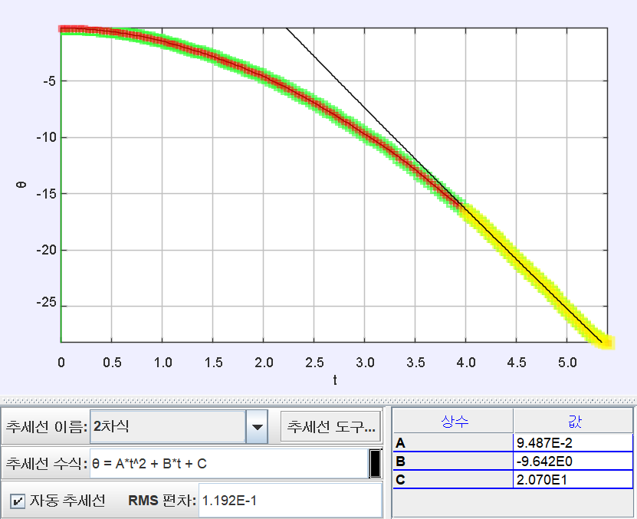

그래프 4. 원판에 대한 1번째 실험의 $θ-t graph$

[그래프 4]의 변곡점은 추가 땅에 닿는 시점에서 나타나고 그 뒤로는 실과 회전장치 사이의 마찰력이 우세하게 작용한다. 따라서 회전장치가 느리게 감속한다. 감속 구간에 대해 2차식 추세선을 그리면 $R^{2}≥0.99$ 이므로 등각가속도 운동을 함을 알 수 있다. 따라서, 이 때 작용하는 마찰력 $f$ 는 일정하고 회전운동을 야기하므로 감속 구간의 각가속도 $α^{'}$ 와 2차항 계수 $A^{'}$ 에 대해 $τ^{'}=Iα^{'}=Rf,$ 즉 $f=\frac{Iα^{'}}{R}=\frac{2A^{'}I}{R}$ 이다. (단, 마찰력 $f$ 는 분석의 편리함을 위해 양수로 생각한다.)

가속 구간에서도 마찰력이 같다고 가정하고 이를 반영하면 $τ=Iα=2AI=R(T-f)$, $mg-T=mRα=2AmR$ 이다. 위의 식들을 모두 연립하면 $I=\frac{mgR}{2(A+A^{'})}-mR^{2}$

원판에 대한 1번째 실험의 그래프를 다시 분석해 처음에 계산한 관성모멘트와 다시 계산한 관성모멘트를 비교하고 오차율이 달라졌는지 확인해보자.

표7. 원판에 대한 1번째 실험의 마찰력 반영 여부에

따른 실험적 관성모멘트와 오차율 비교

|  |  |  |  |
| --- | --- | --- | --- |
|  | $${\overline{I}}_{experiment}$$ | $$I_{theory}$$ | 오차율 |
| 마찰력 반영X | 0.003132 | 0.002469 | 26.84162% |
| 마찰력 반영O | 0.002448 | 0.002469 | 0.86028% |

마찰력을 반영한 결과 오차가 1% 이내로 낮아짐을 확인할 수 있다. 따라서 실험에서 발생하는 대부분의 오차는 ‘마찰력의 작용에 의한 각가속도 감속’이 ‘관성모멘트 증가에 의한 각가속도 감속’로 잘못 해석되어 발생하였다.

1. 각도 오차

운동을 분석하기 위해서 선택한 회전장치의 한 지점이 빠른 속력으로 움직일 때 색깔이 번지면서 흐릿하게 나타나므로 정확한 위치를 측정할 수 없다. 따라서 정확한 각도를 측정할 수 없다. 분석하기 위한 지점이 원 모양이므로, 자동 질점 찾기 기능에 지정된 색깔들이 위치하는 좌표들의 평균을 질점으로 정하는 방식을 도입해 해결할 수 있을 것이다.

1. 길이 오차

측정 장치의 한계로 시료의 길이와 회전장치와 시료 사이의 거리를 측정할 때 오차가 발생할 수 있다.

1. 시간 오차

Tracker의 프레임 시간 단위가 정밀하지 않아 운동을 정확하게 분석할 수 없다.

1. 시료의 밀도 불균일성

시료의 밀도가 균일하지 않아 질량중심이 회전장치의 중심에 위치하지 않을 수 있다. 특히 평행축 정리를 이용할 때는 회전축과 질량중심 사이의 거리를 제곱하므로 오차가 더 커질 수 있다.

V. 결론

회전장치의 등각가속도 운동을 분석하여 관성모멘트를 계산하고 이론값과 비교하였다. 그 결과 회전운동과 돌림힘의 관계, 여러 가지 물체에 대한 관성모멘트 공식, 평행축 정리가 옳다는 것을 확인하였다. 또한 실험에서 발생하는 오차는 마찰력이 주된 요인이고 감속 구간을 통해서 분석할 수 있음을 알 수 있다.

참고문헌

[1] David Haliday, Robert Resnick, Jearl Walker, Principles of Physics, 11th edition, Wiley(2020)

[2] 물리학 실험 1 매뉴얼, 서울대학교 물리천문학부

부록 : 실험 데이터

표8. 이차항 계수와 관성모멘트

|  |  |  |  |
| --- | --- | --- | --- |
|  | $$A$$ | $$R^{2}$$ | $$I_{experiment}$$ |
| 물체X 1 | 1.6303 | 1 | 0.004500 |
| 물체X 2 | 1.6362 | 0.9999 | 0.004484 |
| 물체X 3 | 1.6438 | 1 | 0.004463 |
| 원판 1 | 0.9675 | 1 | 0.003132 |
| 원판 2 | 0.9889 | 1 | 0.002966 |
| 원판 3 | 0.9794 | 0.9999 | 0.003039 |
| 사각판 1 | 1.0254 | 0.9999 | 0.002700 |
| 사각판 2 | 1.0512 | 0.9999 | 0.002522 |
| 사각판 3 | 1.0368 | 0.9999 | 0.002620 |
| 원환 1 | 0.8053 | 0.9999 | 0.004675 |
| 원환 2 | 0.7745 | 0.9999 | 0.005041 |
| 원환 3 | 0.7743 | 0.9999 | 0.005043 |
| 직육면체 수평 1 | 0.9815 | 1 | 0.003023 |
| 직육면체 수평 2 | 0.9874 | 1 | 0.002978 |
| 직육면체 수평 3 | 1.0085 | 0.9998 | 0.002821 |
| 직육면체 수직 1 | 0.974 | 1 | 0.003081 |
| 직육면체 수직 2 | 0.9828 | 0.9999 | 0.003013 |
| 직육면체 수직 3 | 1.0132 | 0.9999 | 0.002787 |
| 원기둥 4cm 1 | 1.3087 | 0.9999 | 0.001135 |
| 원기둥 4cm 2 | 1.3767 | 0.9999 | 0.000855 |
| 원기둥 4cm 3 | 1.3412 | 0.9999 | 0.000998 |
| 원기둥 7cm 1 | 1.0508 | 1 | 0.002525 |
| 원기둥 7cm 2 | 1.0622 | 0.9999 | 0.002449 |
| 원기둥 7cm 3 | 1.0239 | 0.9999 | 0.002710 |
| 원기둥 10cm 1 | 0.7721 | 1 | 0.005071 |
| 원기둥 10cm 2 | 0.7653 | 1 | 0.005156 |
| 원기둥 10cm 3 | 0.7708 | 1 | 0.005087 |
| 원판 1 감속 | 0.09487 | 0.9989 | - |

1. 물리학 실험1 매뉴얼
2. Principles of Physics 11th edition, Figure 10-12